显示界面设计如下：
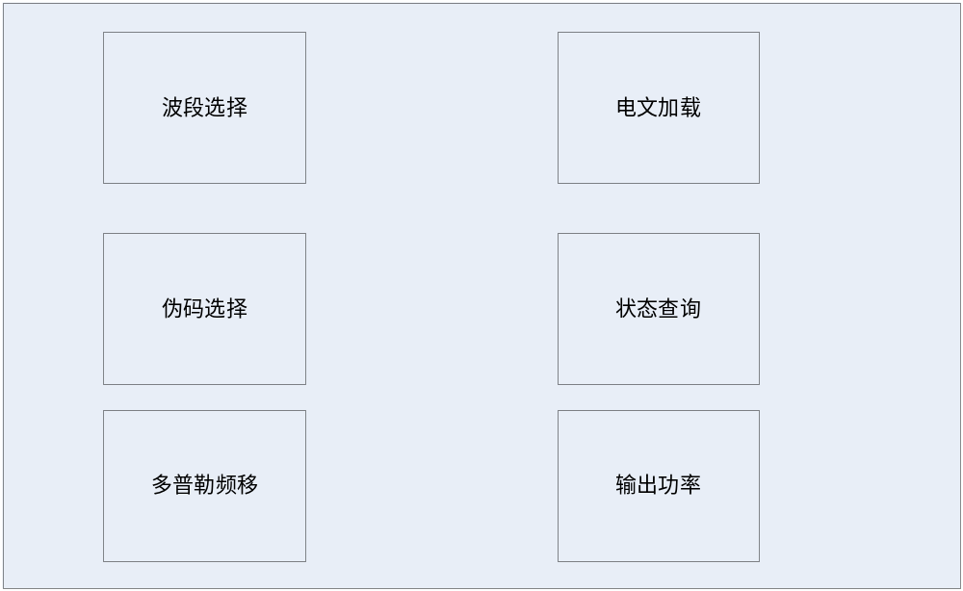

波段选择：点击进去有E1、L1两种选择；
伪码选择：点击进去有20种伪码选择；
多普勒频移：点击进去有是、否两种选择；
电文加载：点击进去有是、否两种选择；
状态查询：点击进去显示DAC5687、ADF4360工作正常；
输出功率：点击进去有-6dBm、-3dBm、0dBm三种选择。

还有个待解决的问题：
把main函数中关于DAC5687配置和ADF4360配置改写成函数形式。

